重庆高速公路集团有限公司
东北营运分公司2023年废旧蓄电池处置

竞争性比选文件

重庆高速公路集团有限公司东北营运分公司
2023年4月

第一章 东北公司2023年废旧蓄电池处置
竞争性比选公告

一、项目概况
重庆高速集团东北分公司（以下简称“询价人”）拟对2023年废旧蓄电池处置进行询价。现诚邀各废旧物资回收单位（以下简称“报价人”）积极参加报价。具体内容如下：
二、竞争性比选内容
1、项目名称：重庆高速集团东北分公司2023年废旧蓄电池处置项目
2、资产及物资存放地点：万开路、巫山、巫溪高速沿线各站点。
三、报价要求
（一）资格要求
1、具有合法有效的营业执照，具有重庆市生态环境局核发的危险废物经营许可证且含有废旧蓄电池收集。
2、须具有良好的信誉，不得出现经营管理信誉黑名单或在公开平台中列入失信被执行人名单。
3、本项目不接受联合体报价。单位法人为同一人或者存在控股、管理关系的不同单位，不得同时参加本项目报价。
（二）投标保证金
报价人在2023年5月12日内向下列账户缴纳投标保证金1万元（大写人民币：壹万元整），并将保证金回执附在报价文件中作为报价资料（开标结束后未中标单位保证金按原路退回，中标单位待完成处置工作后按原路退回）。
收款单位：重庆高速公路集团有限公司东北营运分公司
账号：3100021519200107454
开户行：中国工商银行重庆较场口支行
四、报价文件的递交及相关事宜
1.本项目询价公告、评标结果均在重庆高速集团官网（http://www.cegc.com.cn）进行公示。凡自愿参加的潜在报价人，自挂网起至竞争性比选响应文件递交截止时间前，详见重庆高速集团官网上发布的本项目竞争性比选公告，自行下载。不管报价人是否下载，均视为已知晓竞争性比选文件的全部内容和有关事宜。
2.地址：重庆市万州区天城镇塘坊村一组（重庆高速公路集团有限公司东北营运分公司309办公室）。
3.投递报价文件截止时间、开标时间：2023年5月16日10时前，截止时间即为开标时间，逾期送达的报价文件恕不接受。
4.联系人：黄老师 电话：023-58338316

第二章 竞争性比选须知
一、最低下限价
详细类别 | 物资名称 | 预估重量（吨） | 最低下限单价（元/吨） | 最低下限总价（元） | 存放地点 | 备注
废旧蓄电池 | 蓄电池 | 38.4 | 6200 | 238080 | 万开路、巫山、巫溪高速沿线站点 | 下限总价=下限单价*预估重量（实际重量、实际总金额以现场称重与中标价之积为准）
1.报价人所报价格不得低于上表中的最低限价，报价低于下限单价、总价的视为无效报价。
2.实际重量以现场称重为准（其中空车重量以行驶证登记的整备质量为准），报价人需到高速公路辖区存放点自行装载、运输。
3.本项目报价以人民币为报价货币，报价人根据自身实力和市场基本行情自行报价，报价金额应包含：商品、人工、运输、税费、转运联单费等处置完毕后的一切费用，我司不再另付任何费用。
二、评审流程
1.本次竞争性比选采用经评审的最高价中标法，按资格审查通过后的报价由高到低顺序推荐三名拟中标候选人。报价一致的，按营业执照注册资金由高到低推荐中标候选人。
2.若投标单位少于3家的则邀请报价最高的报价人进行谈判，确定本次供货单位。
三、纸质报价文件要求
报价人应根据实际情况递交相关材料，并保证材料的真实性。以下材料中的报价金额及复印件需加盖报价人鲜章，原件备查。
1.报价函；
2.报价书；
3.法定代表人身份复印件；
4.营业执照复印件；
5.危险废物经营许可证的复印件；
6.信誉声明（信用中国查询情况）；
7.投标保证金回执
报价文件的封装
报价文件应以A4纸张逐页装订并加盖骑缝章，装入文件袋密封粘贴完好，在封口处贴上封口条并加盖鲜章。
封口条上应载明的信息：重庆高速集团东北分公司2023年废旧蓄电池处置项目报价文件。
四、其它要求
1．报价人对所提供的所有报价资料均保证其真实性和合法性，如有虚假，询价人将取消其报价及中标资格；若有合同实施期间发现中标人提供了虚假资料，我司有权单方面解除合同，或予以违约处罚并上报行业主管部门。
2.中选公司应在5个工作日内按报价将报废金额打入报废单位指定的帐户上。
3.报价比选响应文件中所提供的复印件必须加盖单位公章。
五、廉政约定
为杜绝商业贿赂现象，共同营造公平、公正的竞争环境，敬请各报价人在参与投标报价过程中，将招标（询价）人明示或暗示要求宴请、招待，或索取礼金、礼品、礼券、其他利益，或故意刁难、显失公平现象，向我司纪检监察人员进行举报。
举报部门：党群人力部 举报电话：023-89138485

（项目名称）

竞争性比选文件

报价人： （盖单位公章）

年 月 日
目 录
1.报价函；
2.报价书；
3.法定代表人身份复印件；
4.营业执照复印件；
5.危险废物经营许可证的复印件；
6.信誉声明（信用中国查询情况）；
7、投标保证金回执。

报 价 函
重庆高速公路集团有限公司东北营运分公司：
根据已收悉的 项目的竞争性比选文件，遵照文件内容的规定，我单位经考察和研究上述项目报价文件的须知和其他文件后，我单位愿按上述竞争性比选条件履行自己的全部责任。
我方报价详见《报价书》。一旦选中我方，我方保证在合同期内，按要求保证竞争性比选单位需要。为确保服务质量，我们特作出如下承诺并提出具体保证措施：
1.我方同意所递交的报价文件在规定的报价有效期内有效，在此期间内我方的报价有可能被选中，我方将受此约束。
2.我方愿意提供完全响应竞争性比选文件中所提出的要求的所有资料，并对其真实性负责；如我方无法提供竞争性比选文件规定的全部资料，你方可以将我方视为未能完全响应报价而作无效处理。
3.我方同意针对本项目附表中《报价书》的所有报价。

报价单位：（盖章） 法定代表人或授权代理人： 单位地址：
邮政编码： 电 话：
开户银行名称： 银行账号：
年 月 日

报 价 书

品名 | 投标单价（元/吨） | 投标总价（元）
废旧蓄电池
合计 | 大写人民币：
备注：报价金额必须为打印件，手写无效。

报价单位：（鲜章）
法定代表人
或授权代理人：

法定代表人、授权现场代表身份复印件（加盖单位鲜章）

相关证照
由报价人提供营业执照复印件、危险废物经营许可证的复印件（加盖单位鲜章）。

投标人的信誉情况
在国家企业信用信息公示系统（http://www.gsxt.gov.cn/)中查询是否被列入严重违法失信企业名单，由报价人自行截图证明（加盖单位鲜章），示例如下：
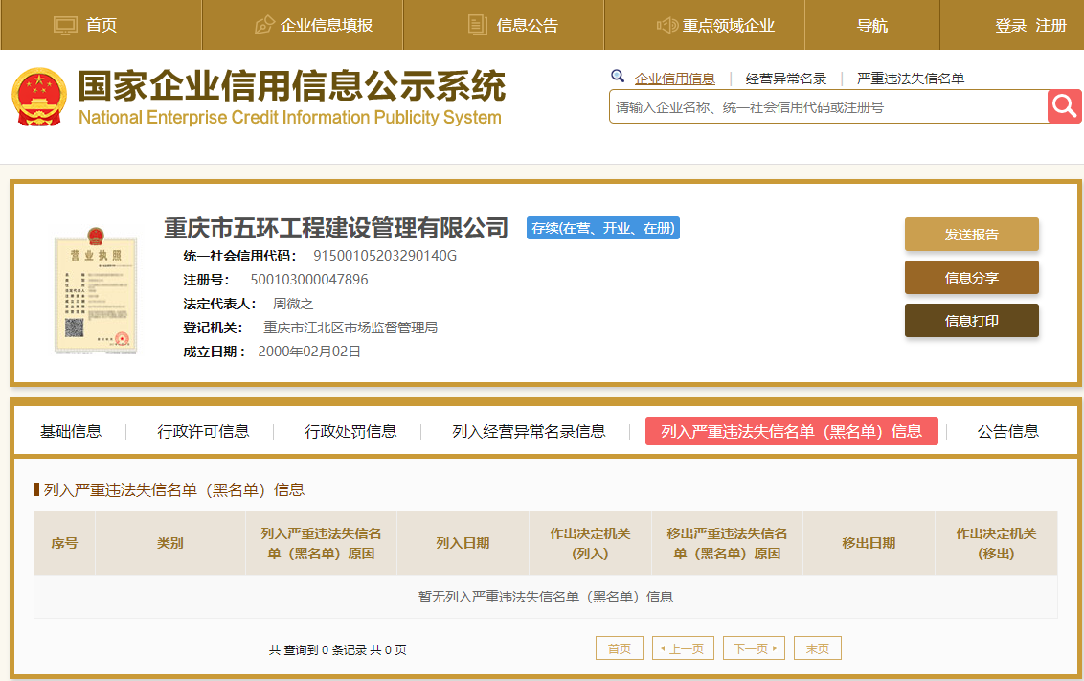

投标保证金银行回执（加盖单位鲜章）

